КОНСУЛЬТАЦИЯ ДЛЯ ПЕДАГОГОВ

Познавательно-речевое развитие в ДОУ по средствам дидактических игр

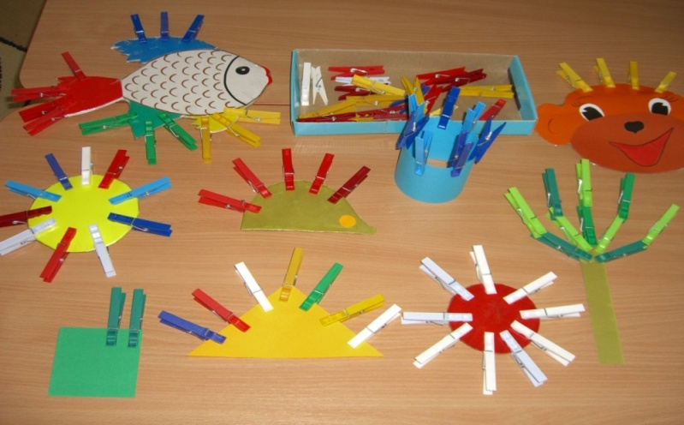

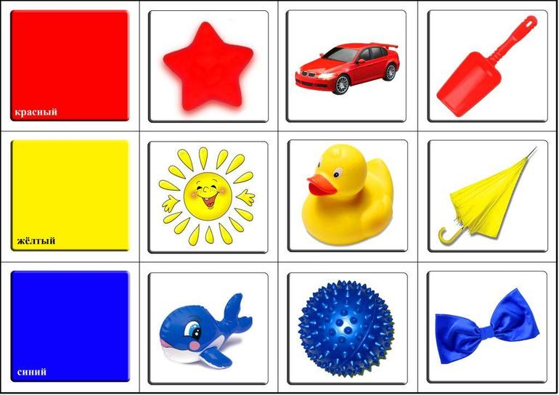

Познавательно-речевое развитие дошкольников осуществляется в совместной с воспитателем и самостоятельной деятельности. Речь сопровождает практически каждый вид деятельности ребенка, совершенствует ее и обогащается сама.
Важнейшей предпосылкой нормального развития речи является достаточная сформированность когнитивных функций. Нарушение познавательной деятельности оказывает отрицательное влияние на весь процесс развития речи: как на развитие семантики речи, так и на усвоение языковых закономерностей, на формирование языковых обобщений.
Составляющие успешного познавательно-речевого развития детей.
Чтобы правильно организовать познавательно-речевое развитие детей мы выделили следующие составляющие:
Речь педагога
Формирование представлений об окружающей жизни
Развитие любознательности
Сенсорное воспитание
Игра
Дидактические игры.
Особенно важное место в познавательно-речевом воспитании занимают дидактические игры, обязательными элементами которых являются познавательное содержание и умственная задача. Многократно участвуя в игре, ребёнок прочно усваивает знания, которыми он оперирует.
Основная особенность дидактических игр определена их названием: это игры обучающие, они создаются взрослыми в целях воспитания и обучения детей. Но для играющих детей воспитательно-образовательное значение игры не выступает открыто, а реализуется через игровую задачу, игровые правила и действия.
Дидактическая игра может выступать как средство развития речи детей, так как:
• Дидактическая игра – средство обучения, поэтому она может быть использована при усвоении любого программного материала и проводиться как на групповых, так и на индивидуальных занятиях
• В дидактической игре создаются такие условия, в которых каждый ребёнок получает возможность самостоятельно, действовать в определённой ситуации, с определёнными предметами, приобретая при этом собственный действенный и чувственный опыт.
• Дидактическая игра позволяет обеспечить нужное количество повторений на разном материале при сохранении положительного эмоционального отношения к заданию.
Дидактические игры, которые используются, как средство речевого развития детей, должны основываться на следующих принципах:
• Дидактическая игра должна опираться на программный материал.
• Назначение предметов, картинок, пособий, смысл вопросов, правила должны быть понятны детям.
• Пособия должны быть внешне привлекательными.
• Условия игры, количество пособий, используемых в ней, должны обеспечить вовлечение всех детей в образовательный процесс.
В дошкольной педагогике все многообразие дидактических игр объединяется в три основных вида: игры с предметами (игрушками), природным материалом, настольно-печатные и словесные игры.
Игры с предметами. В играх с предметами используются игрушки и реальные предметы. Играя с ними, дети учатся сравнивать, устанавливать сходство и различия предметов. Ценность этих игр в том, что с их помощью дети знакомятся со свойствами предметов, величиной, качеством, цветом. В играх решаются задачи на сравнение, классификацию, установление последовательности.
Игры с природным материалом всегда вызывают у детей желание живой интерес, желание играть. Семена растений, листья, камушки, разнообразные цветы — все это используется в работе с детьми при организации и проведении дидактических игр. Такие игры позволяют воспитателю проводить их во время прогулки, непосредственно соприкасаясь с природой.
Настольно-печатные игры. Они разнообразны по видам: «лото», «домино», парные картинки». Задача этого вида игр — учить детей логическому мышлению, развивать у них умение из отдельных частей составлять целый предмет. Усложнением в этих играх может быть увеличение количества частей, а также установление содержания, сюжетных картинок. Описание, рассказ о картинке с показом действий, движений.
Словесные игры. Они построены на словах и действиях играющих. Эти дидактические игры проводятся во всех возрастных группах. В словесных играх дети учатся описывать предметы, отгадывать по описанию, по признакам сходства и различия, учатся мыслить о вещах, с которыми в данное время не действуют.
Основные требования всех видов игр по развитию речи: дети должны слышать обращенную к ним речь и должны говорить сами.
В младших группах преобладают занятия с образными игрушками. Наиболее типичны игры – занятия с куклой. Эти занятия ценны тем, что слово в них связывается с действием. Новое слово может повторяться несколько раз в разных сочетаниях, по-разному изменяясь. Игры – занятия проходят как разговор воспитателя с детьми, сопровождаемый игровыми действиями. Широко используются дидактические игры с игрушками: «Найди игрушку», «Угадай игрушку на ощупь», «Узнай, что изменилось», «Чудесный мешочек» и др.
В средней группе проводят те же дидактические игры, но материал для них подбирают в соответствии с лексическим запасом детей. Увеличивается количество предметов (картинок) и их признаков, которые выделяются в игре. Игры «Угадай, что спрятали», «Посмотри и запомни», «Угадай, что прибавилось», «Чудесный мешочек», «Угадай, что изменилось» теперь содержат другие дидактические задачи: закрепление наименований предметов и игрушек; описание их на основе зрительного восприятия и без опоры на наглядность; сравнение по цвету, размеру, форме, назначению; классификация; закрепление грамматических форм слова; употребление слов, обозначающих пространственные отношения.
В средней группе вводятся словесные дидактические игры «Узнай по описанию», «Где что растёт?», «Кто что делает», «Какое что бывает», «Кто больше слов скажет про куклу, мяч», «Назови ласково», «Скажи по-другому», «Я начну, а ты продолжи», «Добавь слово».
Старший дошкольный возраст. Ребёнок старшего дошкольного возраста существенным образом отличается от ребёнка 4 – 5 лет. Ребёнок начинает мыслить на основе общих представлений, его внимание становится более целенаправленным, устойчивым. Расширяется круг интересов, совершенствуется деятельность. На этой основе происходит дальнейшее расширение и углубление круга представлений, и рост словаря. Дети 5 – 7 лет владеют бытовым словарём на уровне разговорного языка взрослых, употребляют слова не только с обобщающим, но и с отвлечённым значением – горе, радость, смелость. У них появляется большой интерес к слову, к его значению. Наблюдается и словотворчество – в тех случаях, когда в словаре ребёнка не находится нужного слова («самостреляльный» пистолет, «самогоночная» машина). В старшей группе необходимо расширять запас слов за счёт:
1. названий предметов, качеств, действий;
2. активизации словаря;
3. употребления наиболее подходящих по смыслу слов при обозначении признаков и качеств предметов;
4. формирования умения подбирать слова с противоположным значением (сильный – слабый, быстрый – медленный, стоять – бежать),
5. формирования умения подбирать слова со сходным значением (весёлый – радостный, прыгать – скакать и др.);
6. использование слов, обозначающих материал (дерево, металл, стекло, пластмасса и др.);
7. осмысливания образных выражений в загадках, объяснения смысла поговорок.
В подготовительной к школе группе усиливается внимание к работе над смысловой стороной слова, к усвоению детьми выразительных средств языка. Особое внимание мы уделяем обогащению детской речи прилагательными и глаголами, выражающими качества и действия наблюдаемых объектов. Одновременно с углублением знаний происходит освоение слов, более точно характеризующих разнообразные признаки предметов и действий. Речь детей обогащается прилагательными, которые обозначают большее количество признаков с более тонким их различием (оттенки цвета, состояние предметов, различия в размере, форме и др.). В словарь вводятся наречия, характеризующие качества действий: курица торопливо клюёт зёрна; облака плывут медленно; бодро звучит музыка. Усвоение наречий происходит легче, чем прилагательных.
Воспитывая детей разных полов, надо понимать различия в процессе познавательно-речевого развития. Например, отличаются преимущественные способы накопления словарного запаса. Девочки (в среднем) склонны словарный запас «расширять», а мальчики – «углублять». Для примера: девочки будут пытаться охватить тему «машина-автобус-колесо-гараж-ехать-водитель…», а мальчики – подробно и точно описать конкретное действие «машина-гараж-ехать-заехать-приехать-отъехать-подъехать…». Подобные описания зачастую бывают сложными, поэтому мальчики достаточно часто совершают речевые ошибки.
В беседу мальчики и девочки тоже вступают по-разному, потому что чаще всего делают это из разных побуждений. Мальчики задают вопрос, чтобы получить на него конкретный ответ. Девочки — чтобы установить контакт с собеседником.
К концу дошкольного возраста большинство речевых навыков, основанных на многократном повторении и активно обогащающемся лексиконе, лучше развито у девочек. Логическое оперирование элементами языка и составление сложных синтаксических конструкций успешнее развито у мальчиков. Анализ связной речи показал, что лексический уровень рассказов мальчиков характеризуется большим объёмом высказывания, чем у девочек. Рассказы мальчиков содержат больше глаголов, тогда как рассказы девочек – больше существительных и прилагательных. Большее число прилагательных в рассказах девочек свидетельствует об их внимании к признакам предметов и явлений. В силу преобладания глагольной лексики высказывания мальчиков характеризуются большей динамичностью и информированностью.
Согласно нашим многочисленным наблюдениям, девочки лучше справляются с типовыми заданиями, опираются на память, используя штампы. Психологи отмечают, что период включения в занятие у детей зависит от пола. Девочки после начала занятия быстро набирают оптимальный уровень работоспособности. Мы учитываем эту особенность, и самый трудный материал планируем на первую половину занятия. Девочкам быстрый темп работы мешает, они лучше работают на пошаговых технологиях, эффективнее выполняют задания не новые, а типовые, шаблонные.
Особенностью мальчиков, по мнению ученых-психологов, является то, что с ранних лет у них возникает острая потребность в понимании себя, окружающего мира, повышенный интерес к тому, как воспринимают его самого, что он может, кем и каким станет взрослым. Использование разнообразных нестандартных логических заданий в учебно-воспитательном процессе позволяет мальчикам становиться собранными, организованными, внимательными.
Работа на занятии в режиме поисковой активности с акцентом на самостоятельность принимаемых решений создает условия для проявления индивидуальных особенностей каждого мальчика, формирует на занятии атмосферу доверительных отношений: каждый имеет возможность высказать свою точку зрения, предложить свой вариант, привести примеры из личного опыта. Для мальчиков преимущественно использование зрительных стимулов, объяснение задания должно быть четким, немногословным. Также учитываем особенности интересной мальчикам игровой деятельности, способствующей становлению мужественности. Мальчики особенно нуждаются в ощущении радости и добрых взаимоотношений.
Когда на занятии воспитатель обращается с вопросом к детям, то первыми всегда поднимают руку девочки. При ответе на вопрос они стараются, чтобы их ответ был полным, смотрят в глаза педагогу и т. д. Мальчики не торопятся с ответом, потому что более тщательно обдумывают его. Речь у мальчиков развита хуже, чем у девочек, поэтому они вынуждены потратить большее количество времени для того, чтобы подобрать нужные слова и проговорить их. В результате в глазах воспитателя девочки выглядят более знающими и умеющими и получают больше положительных оценок и похвал. А у мальчиков на фоне этого формируется низкая самооценка, они теряют уверенность в себе и своих возможностях. В связи с этим первоочередной задачей является обучение воспитателей дифференцированному подходу к девочкам и мальчикам как при общении с ними, так и при организации различных видов деятельности на занятиях и в повседневной жизни. В результате многочисленных исследований, проведенных в нашей стране и за рубежом, было установлено следующее. При обучении детей воспитателю важно учитывать, что девочки нуждаются в стимулах, в большей степени построенных на основе слухового восприятия. Мальчики плохо воспринимают объяснение воспитателя на слух и для них предпочтительнее использовать визуальные средства, построенные на зрительном восприятии.
Для оптимального процесса обучения и воспитания использовать на занятиях принципы работы с мальчиками: быстрый темп подачи материала, высокую двигательная активность, поисковую деятельность, элементы соревнования, большое количество логических заданий, подход к формированию правил через практические действия. Очень важно, чтобы объяснение материала и инструкция к заданиям были чёткими и немногословными.
Принципы работы с девочками: невысокий темп подачи материала, использование красочного материала с предпочтением красного спектра; при сообщении важного момента концентрация внимания на нём; эмоционально окрашенная подача материала; увеличение количества повторений пройденного материала; подача материала от частного к общему; подача абстрактных понятий через примеры реальных жизненных ситуаций.
Учитывая речевые особенности мальчиков и девочек, хочется подчеркнуть, что действенным в работе по развитию речи будет являться применение принципа взаимодополнения свободных речевых высказываний детей: повышение коэффициента использования эмоциональных опор и признаков у мальчиков; логических признаков — у девочек.
Речевая активность девочек в значительной степени увеличивается при переходе в старший дошкольный возраст, у мальчиков данный процесс наиболее активно протекает к концу дошкольного периода развития.
Ко всем этим особенностям нужно относиться так: стараться их сгладить, помогать ребенку там, где его пол «отстает», и не слишком «давить» на сильные стороны. Чтобы у нас не вырастали в чистом виде «болтушки-плаксы-сплетницы», в ужасе убегающие с уроков физики, и мрачные замкнутые «технари», не умеющие сказать девушке «люблю».
Проводя дидактические игры, я способствую проявлению индивидуальных способностей моих воспитанников, развитию интеллектуального и творческого потенциала, активности. Создаю доброжелательную обстановку в группе, учу детей общаться друг с другом.
Вот несколько примеров дидактических игр, которые я использую для познавательно-речевого развития детей моей группы (младший возраст).

Игра «Наряди ёлочку»
Оборудование: 3 ёлочки; ёлочные шары разные по цвету (по 4 красного, желтого, синего цветов).
Цель: развитие речевой и познавательной активности.
Задачи познавательные: Закреплять представления о традиции украшения елки игрушками, развивать умение различать цвета, умения группировать по цвету и зрительно его соотносить. Речевые задачи: расширять словарный запас, активизировать в речи признаки: больше, меньше, называть игрушку, выделяя ее характерные признаки, закреплять названия цветов, учить употреблять предлоги. Развивать мелкую моторику руки.
Ход игры:
-Воспитатель: у Зайки, Мишки, Белочки праздник. К ним скоро приедет Дед Мороз. Они нарядились, завязали самые красивые бантики. Какого цвета бантик надел Зайчик? Какого цвета бантик у Белочки? А какой бантик у Мишки?
Игрушки у нас очень нарядные и хотят украсить свои елочки. Помогите им, пожалуйста. Повесим на елочку Зайчика все шарики такого же цвета, как его бантик. Какие шарики нужно повесить на елочку Белочки? А на елочку Мишки? Куда повесили шары? И т.д.
Дети самостоятельно выполняют задания, в случае затруднения обращаем внимание детей на цвет бантика, сидящей под елкой игрушки.
«Раз, два, три, четыре, пять… »
В игре происходит активизация словаря детей, закрепляются обобщающие понятия с помощью стихов. Развивается речь, развивается мелкая моторика кистей рук.
Проговаривая первую строчку стихотворения, загибаем по очереди пальцы правой руки в кулачок. На второй строчке – сжимаем и разжимаем все пальцы.
Проговаривая третью и четвертую строчки, загибаем пальцы в кулачок. Пример стихотворений:
Фрукты: Раз, два, три, четыре, пять
Будем фрукты называть!
Груша, яблоко, гранат,
Апельсин и виноград.
Овощи: Раз, два, три, четыре, пять
Будем овощи называть.
Лук, морковь и огурец,
Свекла и картофель.
Чтобы ребятам было легче запомнить, показываем предметные картинки на каждое обобщающее слово, а детям остается только назвать их в соответствии с рифмой. Так мы закрепляем у детей понятия: фрукты, овощи, мебель, посуда, птицы, домашние и дикие животные, насекомые, цветы, деревья, обувь, одежда.
После того, как дети назвали пять предметов, предлагаем им продолжить ряд слов, загибая пальчики другой руки: «Пальцы дальше загибаем и предметы называем». В конце спрашиваем: «Что у нас в кулачке?» Например, «Овощи».
Игра «Разложи правильно». Выбери овощи на одну тарелку, а фрукты на другую.
Игра «Четвертый лишний». Из предложенного ряда предметов выделить лишний, объяснить свой выбор.
Игра «Подбери по цвету и форме». Подбери изображение плодов близких по форме.
Игра «Чего больше?» Пересчитать, чего больше овощей или фруктов.
Игра «Что изменилось?» Назвать название плодов, которые поменяли местами.

